轻松QC工具说明
本工具是针对制作asset环节，容易出现的一些常见问题进行检查。
还有对制作流程规范的检查。
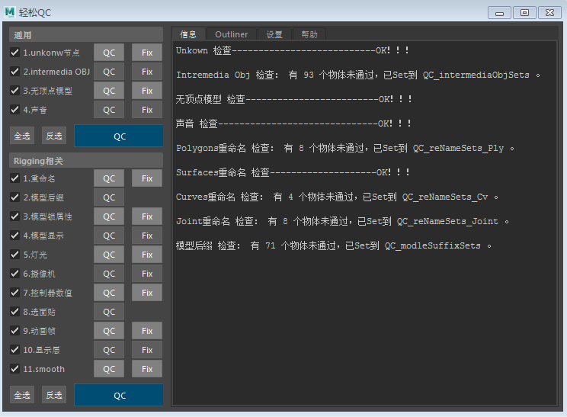
解压后，运行bb_QCTool.mel即可。
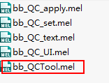

QC介绍
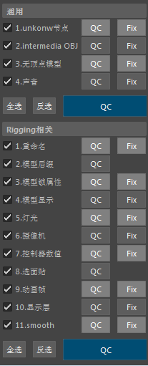
这个部分是QC的选项，部分QC选项需要到设置窗口里面进行设置以后才会有效果。
下面对这些QC进行介绍。

功能介绍
（注：以下介绍中，如无特别说明，修改方式即为“删除”）

通用
这4点是必须QC的。

1，unkonw节点
理由：场景里存在unkonw节点，无法从mb格式转存为ma格式
注意：可能是上个制作环节使用了插件，而你的机器上没有装这个插件。请确保删除unkown节点不会对之后的环节造成影响。

2，intermedia OBJ
理由：对模型添加变形历史的话，会生成一个媒介OBJ。如果复制带有变形历史的模型，会连媒介OBJ一起复制出来，但是复制出来的这个媒介OBJ并没有什么卵用，只会让档案更大。

3，无顶点模型
理由：在制作时的某些操作（比如布尔运算），会生出一些，没有顶点的模型节点。这种模型是不合法的。

4，声音
理由：在asset制作阶段，场景里就不应该存在声音这种鬼东西。

rigging相关
根据项目要求来选择。

1，重命名
理由：项目要求
修改规则：直接在名称后面加数字来区分。简单粗暴。
设置相关：可以选择对poly,surf,curve,joint这4种类型的物体重命名QC。

2，模型后缀
理由：项目要求
设置相关：以“,”为分隔符，不符合列表里后缀的模型会被视为不合法；
忽略后缀数字，如果不勾选，后缀后面跟数字（如“name_SDM12”)会被视为合法。

3，模型锁属性
理由：为避免动画动到模型。
设置相关：符合模型后缀的模型才会被检查。

4，模型显示
理由：可能制作过程中隐藏了渲染模型。另外，模型的vis属性被连接，也会被视为不合法。理论上如果要制作模型的显示切换，请在模型的上层组制作。
修改规则：显示出渲染模型，被连接的模型会直接断掉连接。
设置相关：符合模型后缀的模型会被视为渲染模型。

5，灯光
理由：贴图制作的时候，可能会有灯光节点留在场景里

6，摄像机
理由：可能遗留制作时新建的摄像机。
设置相关：以“,”为分隔符，符合列表里名称的摄像机会被过滤；

7，控制器数值
理由：控制器数值归0，这没必要说了吧。很重要的
检查规则：检查命名符合控制器后缀的cv曲线，
把位移/旋转不为0，缩放/显示不为1，（如果这些属性没有被锁定或者隐藏的话）。
如果有“控制器属性”里面存在的属性，如果数值与设定的不一样，会被视为不合法。
“其他控制器”如果此控制以及属性存在的话，数值与设定的不一样，会被视为不合法。
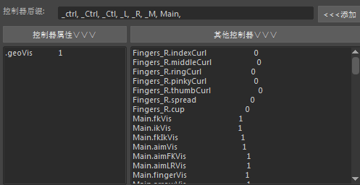
修改规则：位移/旋转归0，缩放/显示归1。“控制器属性”与“其他控制器”里面的设置，如果该属性存在的话，会被改为相应数值。

8，选面贴
理由：项目要求

9，动画帧
理由：制作时遗留的动画帧。不能存在，因为reference的状态是删除不了原档案里的动画帧的。

10，显示层
理由：过多的显示层会给后续组别的制作带来麻烦。

11，smooth
理由：项目要求，制作时遗忘。
检查规则：smooth添加，符合smooth后缀的模型，没有添加smooth，或者smooth历史超过1个的。不符合smooth后缀的模型有天剑smooth历史的。
smooth位置，符合smooth后缀的并添加有smooth历史的模型，smooth历史不在最上层的。
smooth连接，smooth节点的“.divisions”属性没有被连接的。（勾选相应设置才会检查）
修改规则：smooth添加，符合添加smooth的模型添加或删除到只有1个smooth节点。不符合添加的模型，删除smooth节点。
smooth位置，符合添加smooth的模型，删除smooth节点，重新添加smooth节点。
smooth连接，没有写，摊手，自己连去吧。

设置说明
在不设置档案的情况下，重命名，模型后缀，模型锁属性，模型显示，摄像机，控制器数值，smooth，这几个是无效果的。如果不知道怎么设置，可以点默认设置，作为参考，然后根据自己的项目要求填写。

配置档案
根据项目不同，来调整规则。导出以后，能在这里选择。也可由组长设定导出后，发给组员直接导入即可。来避免每个人的设置出现偏差。

“添加”按钮规则说明：
选中物体，点击添加，会自动识别后缀或名称进行添加进文本框，后缀的识别方式是以命名中最后一个“_”来识别。
也可手动输入，为方便输入，只要输入“后缀”，以“空格”或者其他分隔符（比如$,%,/）区分开即可，输入完成后会自动调整格式。
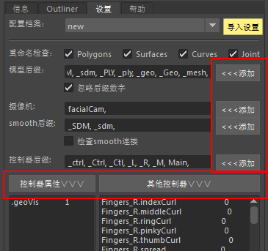

“控制器属性”及“其他控制器”按钮说明：
选中物体，如选中属性，则添加该属性及当前数值。如未选中属性，则添加选中物体的所有未锁定的自定义属性。

默认设置，算是举个例子，其中控制器部分是根据现在网上流行的绑定插件AdvancedSkeleton5来设定的。

